Tarea 5 PMDM

Tarea 5.1 Calcular índice de masa corporal.

- Lo que primero hice fue la parte del splash screen. He creado una imagen personalizada con mi nombre para el splash. Esta imagen se guarda en la carpeta drawable y después se ajusta al diseño en archivo activity_splash_view.xml para que ocupe la pantalla completa. Se crea la activity SplashActivity para que gestione la lógica del muestreo y cargado de esta activity del splash. Esta activity hay que añadirla al manifest del Android para que se reconozca y se pueda cargar. La lógica para la carga del splash:
  - Se configura la ventana para que este siempre en vertical al mostrar el splash y sin la actionBar para que ocupe toda la pantalla.
  - Programamos un TimerTask para que el splash se muestre durante unos segundos, en este caso 3 segundos (3000). Este será el tiempo que el splash se muestra en pantalla antes de pasar al activity principal el MainActivity. Todo el proceso de salto de una actividad a otra se hace mediante Intent.
  - Para que después no tengamos errores al volver atrás (Back Stack) terminamos el splash con un finish() para que se quede cerrado.
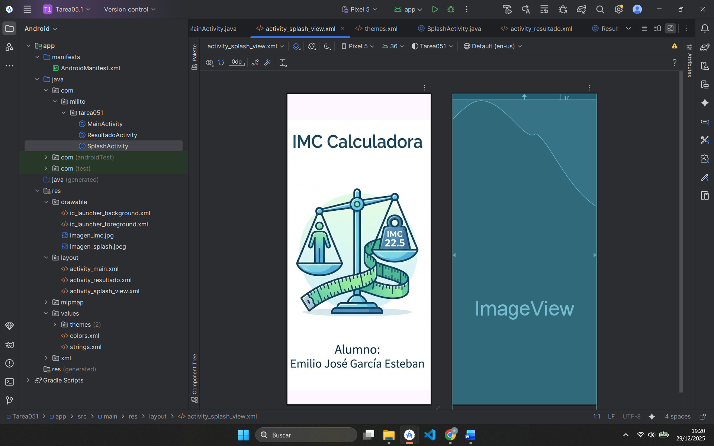
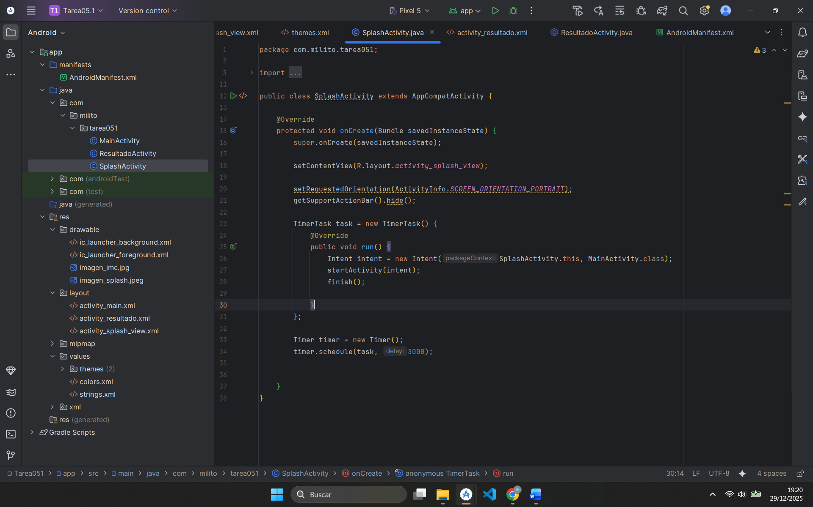

Con esto tendríamos realizado el splash de inicio de la aplicación.
- Creo la activity principal (MainActivity) para la entrada de datos para el cálculo del IMC. Para ello creo el diseño de la pantalla del activity_main.xml con: un título, 3 TextView (nombre, altura y peso) y 3 EditText(1 de texto para el nombre y 2 en formato decimal (double) para la altura y el peso). Todos los datos se validan con un botón (calcular imc) que mediante un intent va a navegar a la siguiente pantalla (ResultadoActivity) y se trasportan los datos mediante el método putExtra.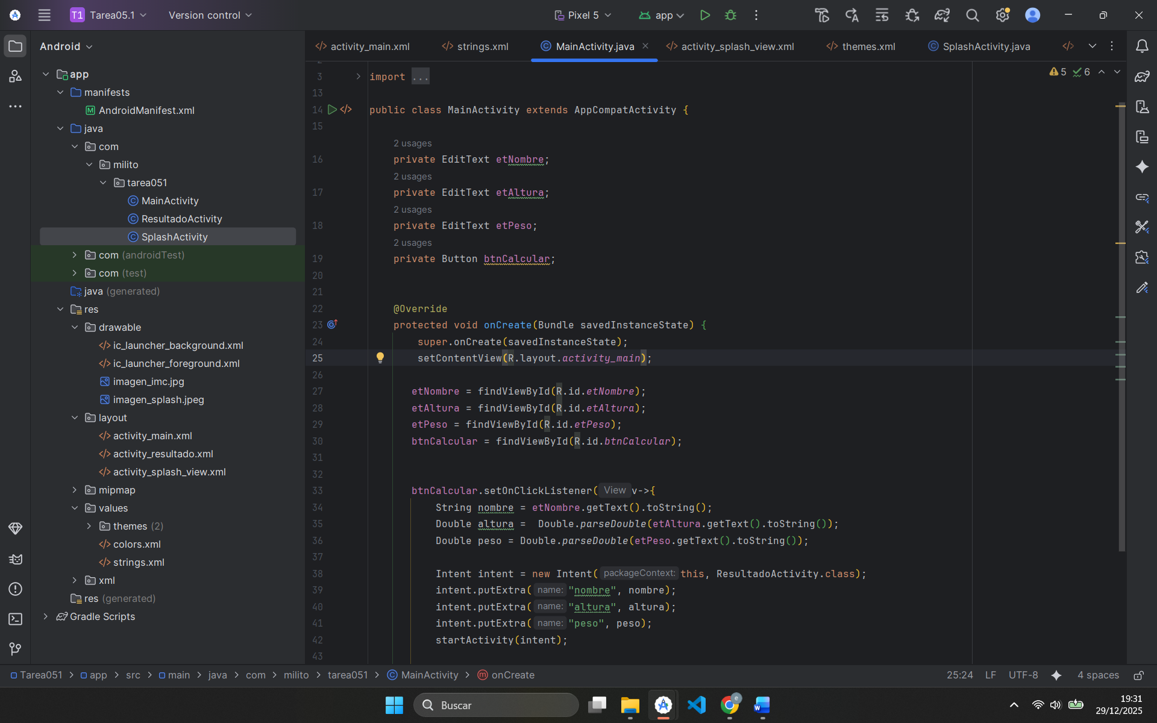
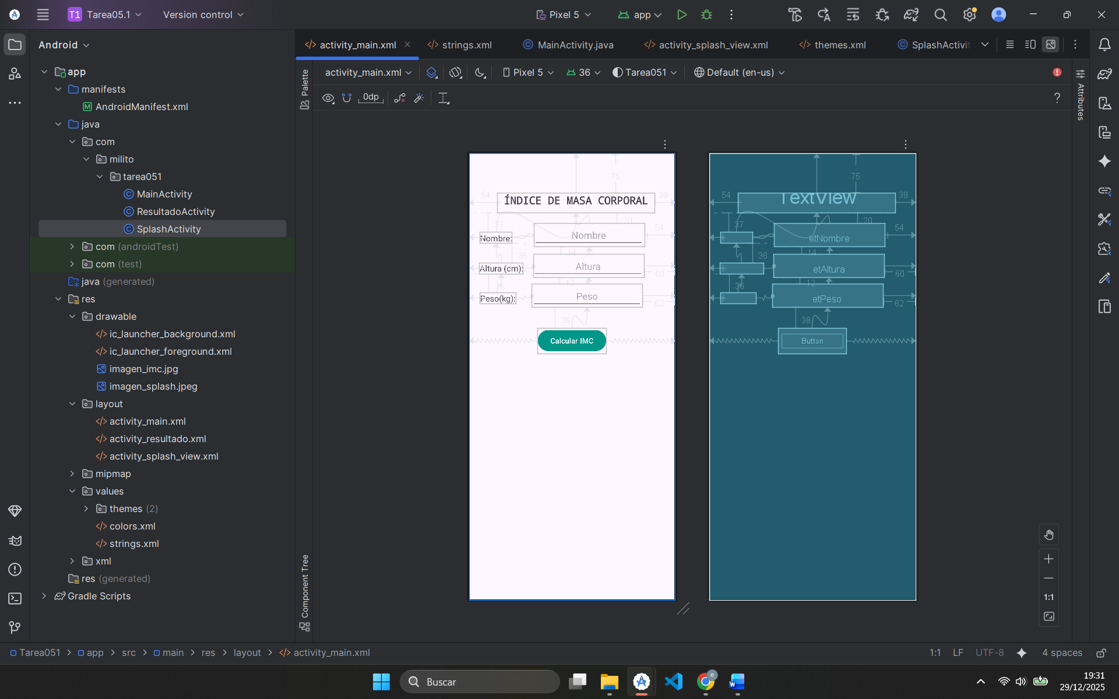

- Creo la ventana de ResultadoActivity la cuál mostrará los resultados obtenidos de la pantalla principal, los datos introducidos, y los mostrará en pantalla mediante 4 TextView:

  - Uno mostrará un mensaje con el nombre y el estado del IMC del usuario
  - Otro mostrará la altura en metros
  - Otro mostrará el peso
  - Y el último el cálculo del IMC.
Todo ello acompañado de un título y una imagen con una tabla con la correspondencia del IMC.
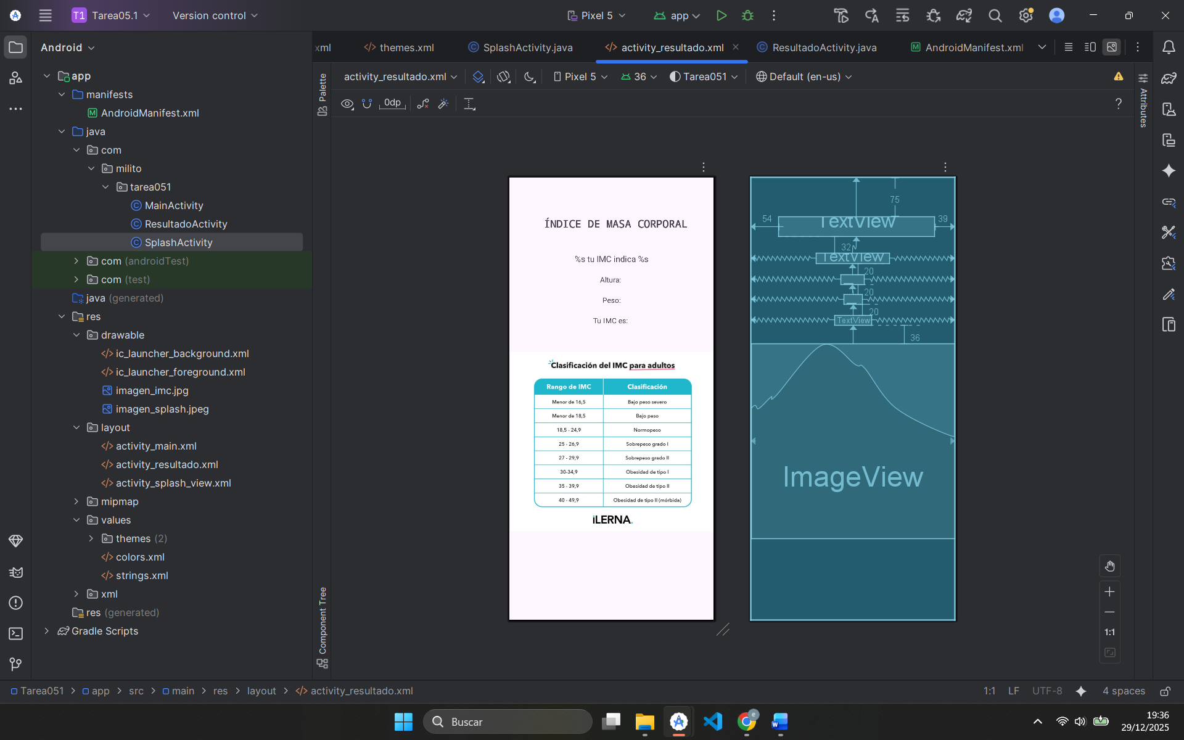

La lógica para recuperar el tratamiento de datos es que mediante un Intent se obtienen los datos anteriores introducidos y se guardan en variables para luego usarlas. Se crea una variable alturaMetros para formatear la altura introducida en centímetros a metros mediante altura/ 100.
Calculamos el imc peso/ (alturaMetros * alturaMetros) y lo guardamos en la variable Double imc.

Luego mostramos los datos en sus correspondientes TextView con sus variables y mediante el método setText

Para mostrar el tipo de IMC según el resultado del cálculo anterior creo una función que usa una cadena de if-else-if para según el rango donde esté el resultado mostrar el tipo de peso.

El mensaje se genera incluyendo los resultados en un mensaje incluido en el archivo string.xml

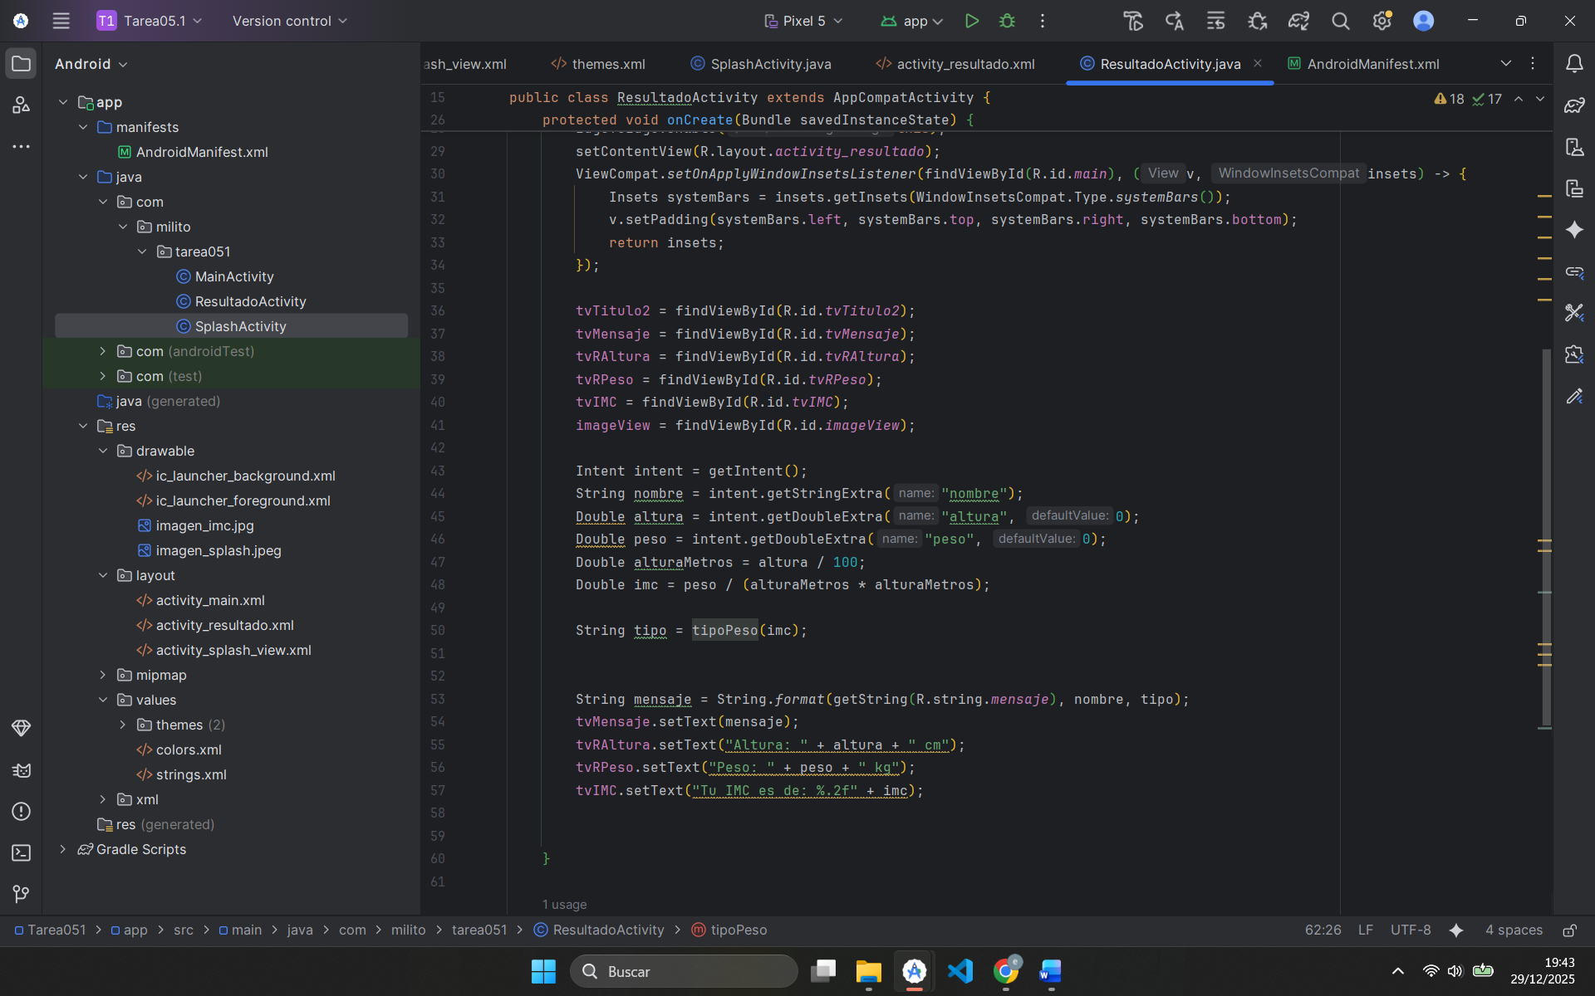
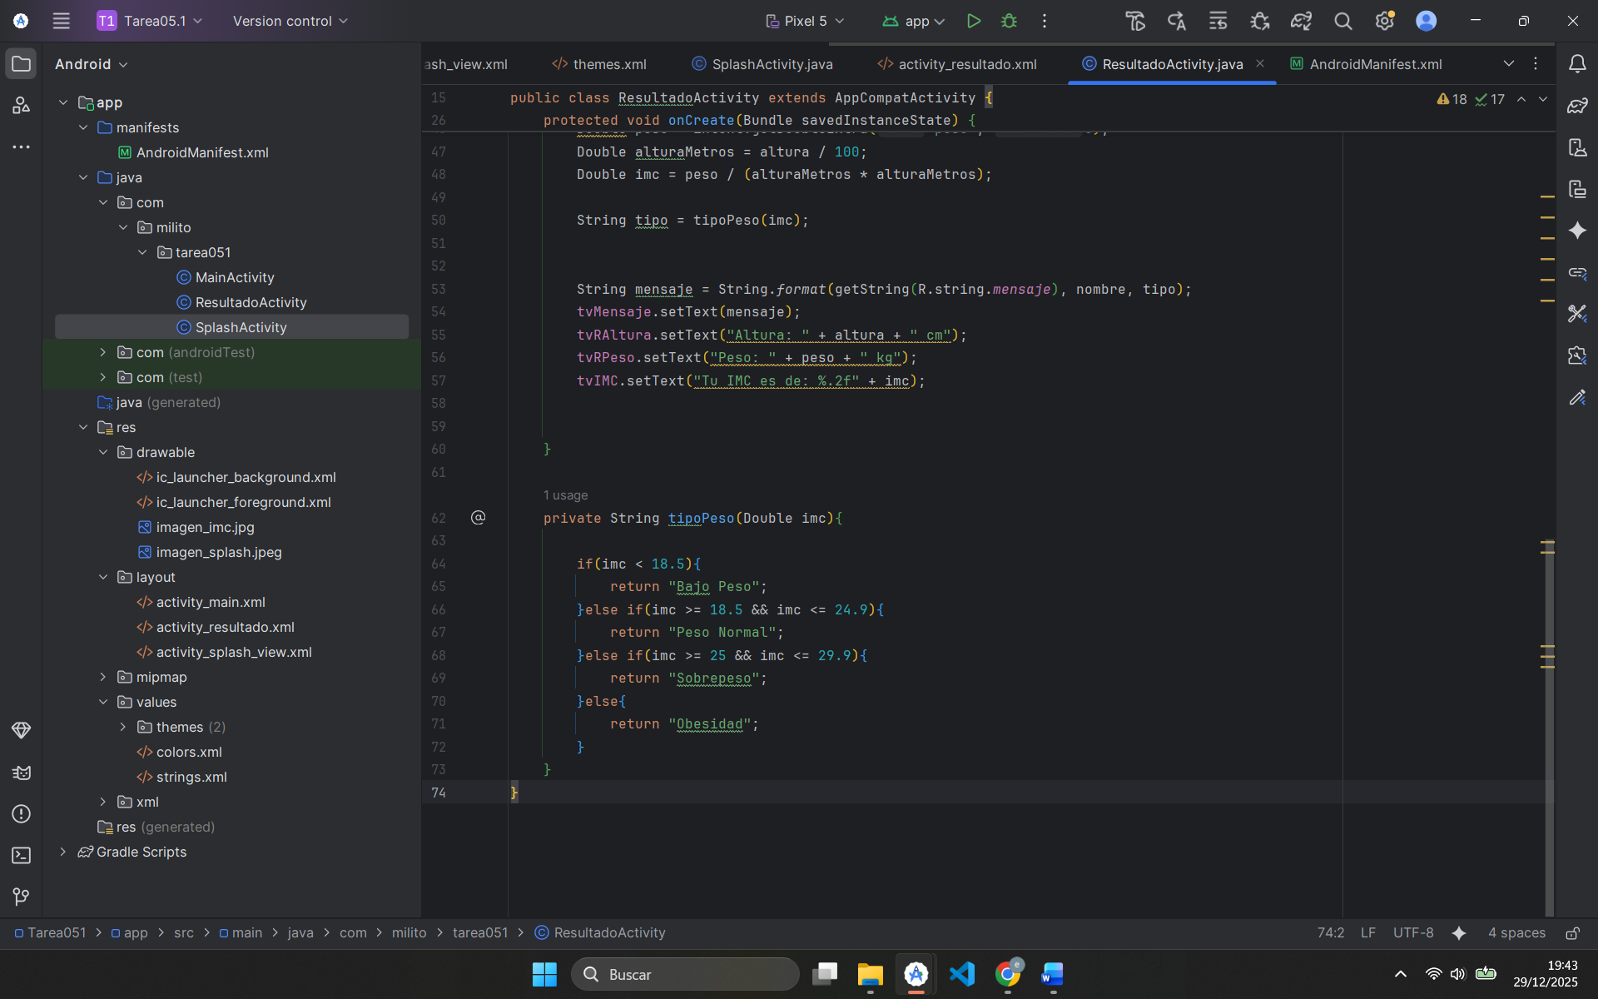

Resultado en ejecución:
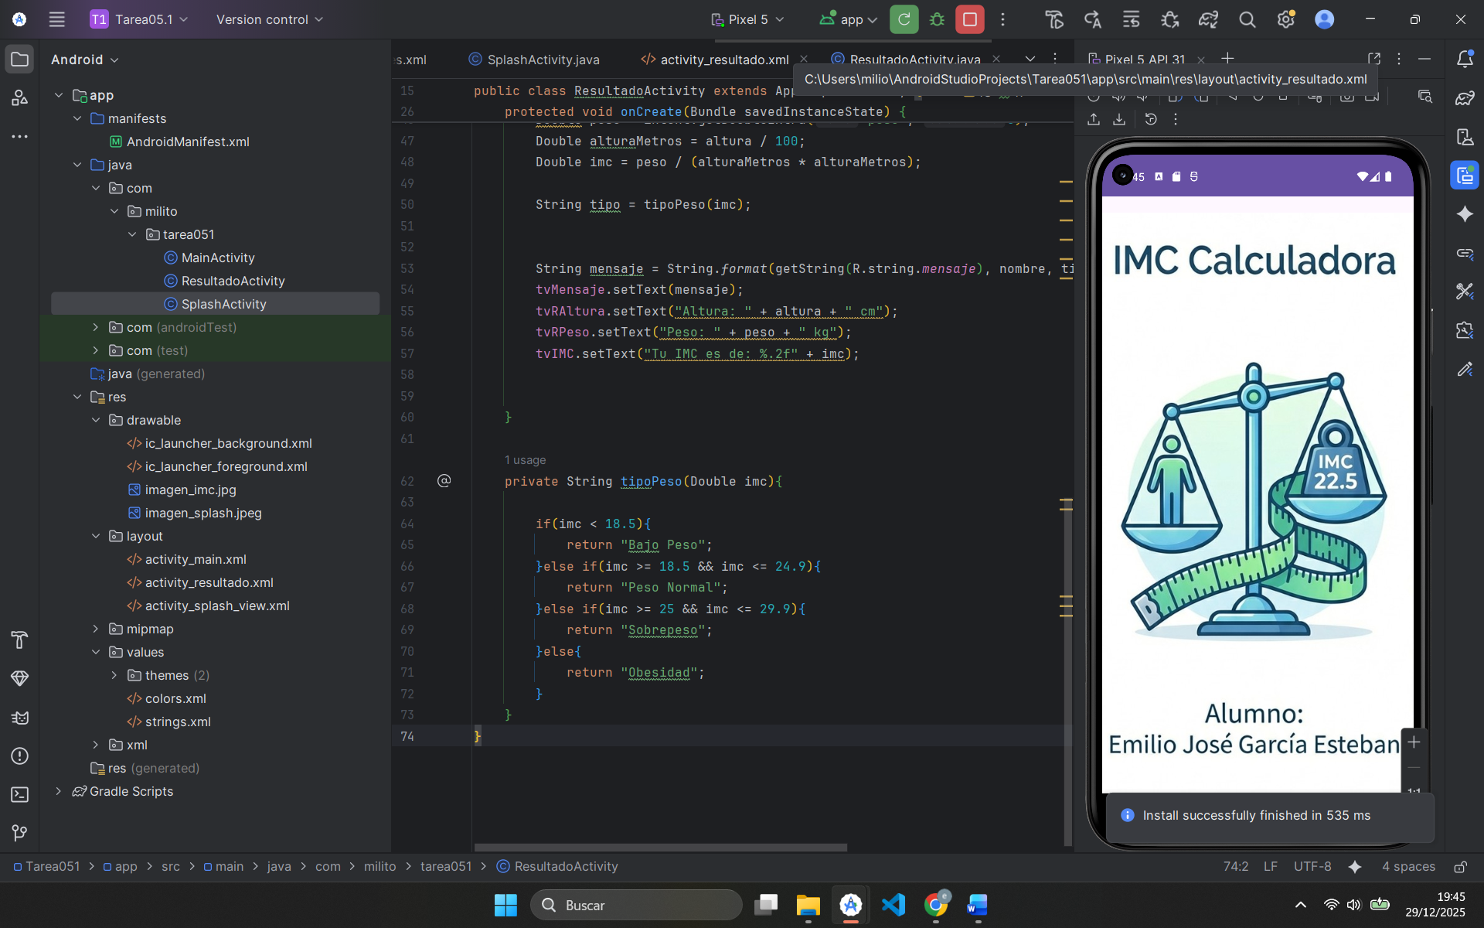
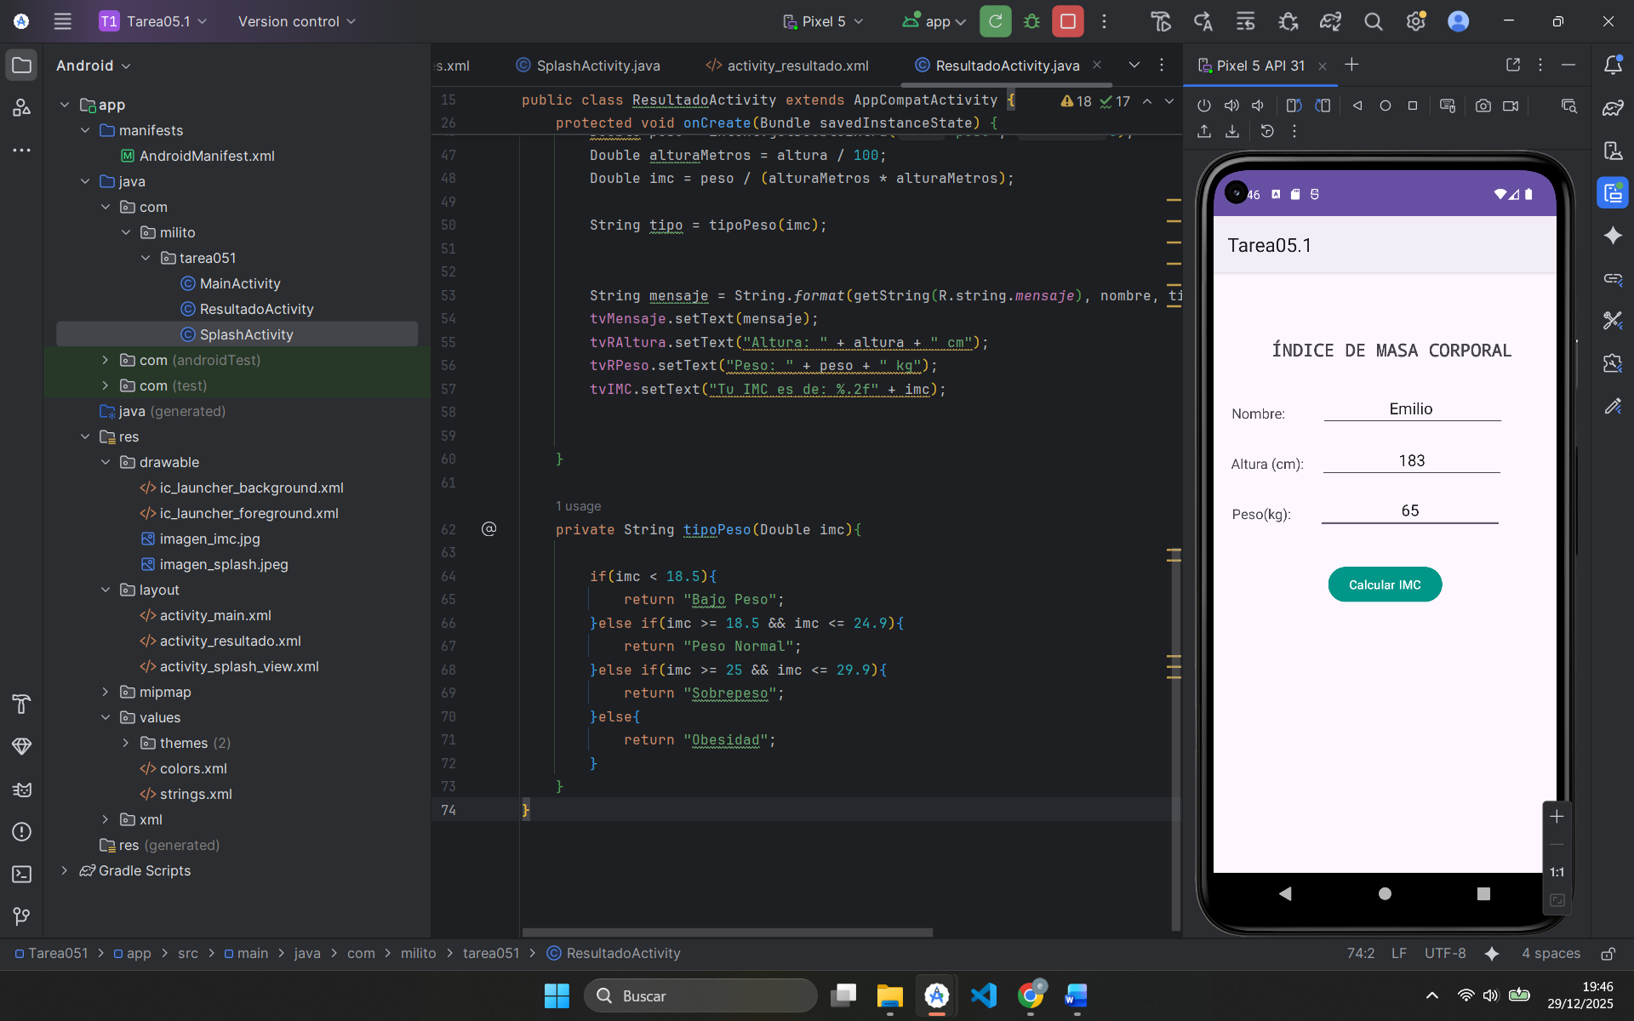
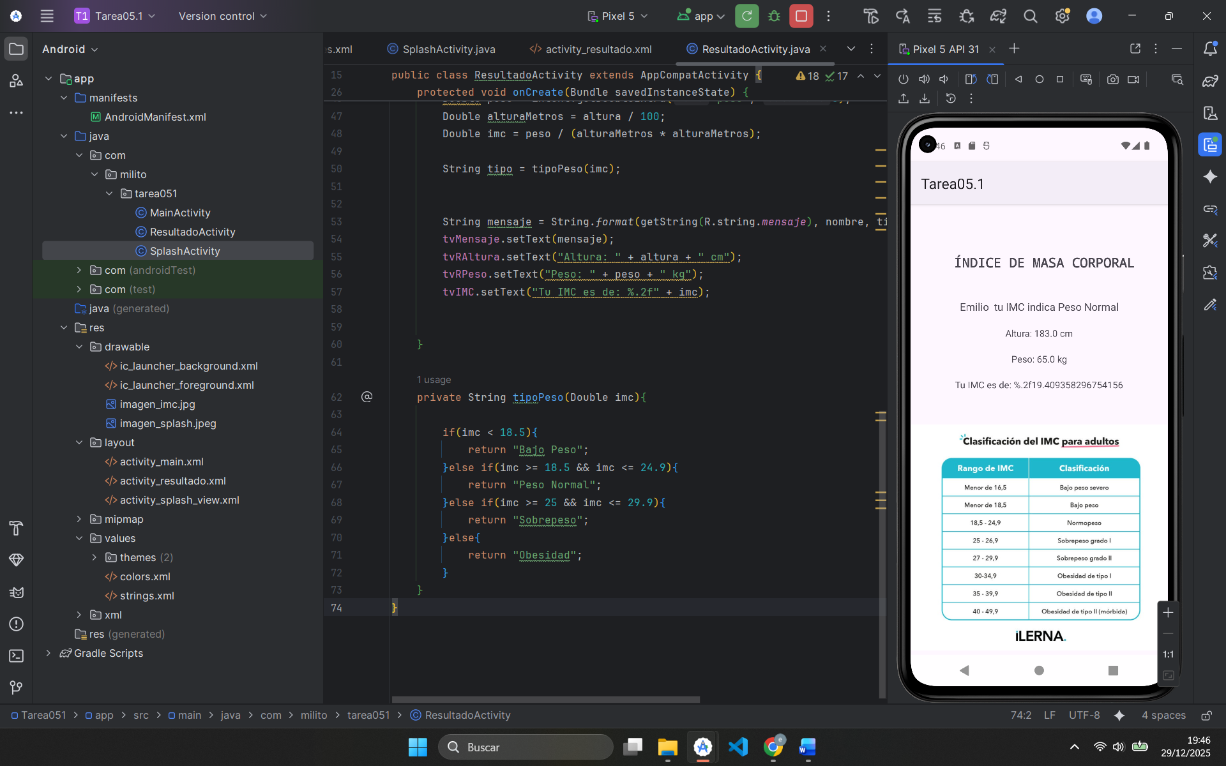

Tarea 5.2 ListView de libros.
- Diseñé el layout común para todos los libros, item_libro.xml, que se dispone para que los libros se muestren con una imagen y 2 TextView uno para el título y otro para el autor.
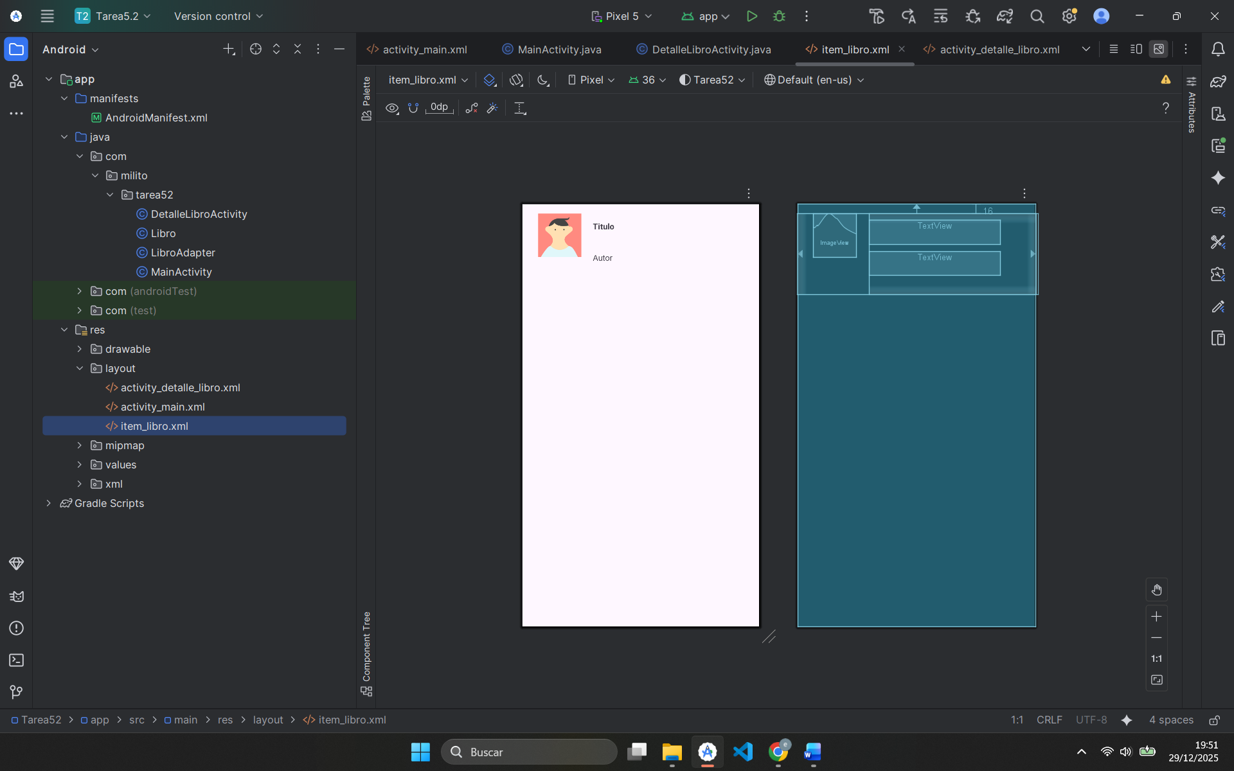
- Cree la clase Libro para que se puedan guardar los libros con los atributos: título, autor, imagen y precio. También generé sus getters y setters para poder obtener los datos.
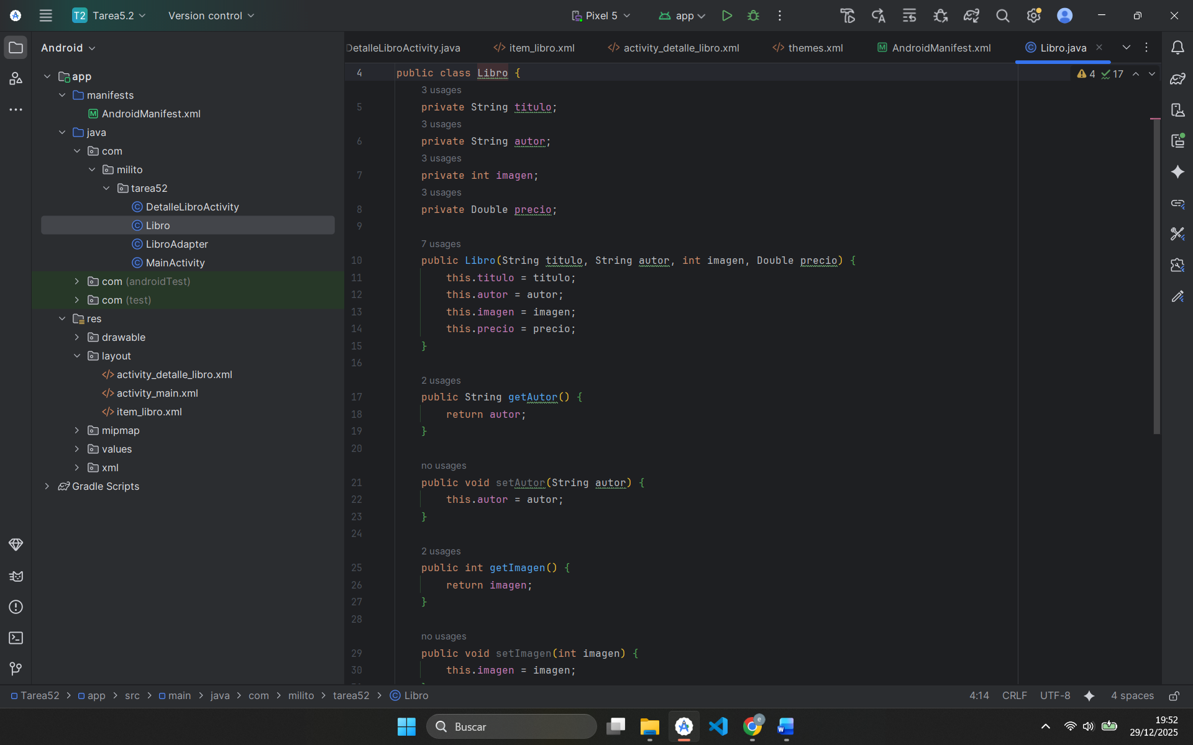
- Cree un adaptador personalizado, LibroAdapter que hereda de un ArrayAdapter. Para poder asignar los datos de cada objeto libro a los componentes principales mediante sobreescribir el getView.
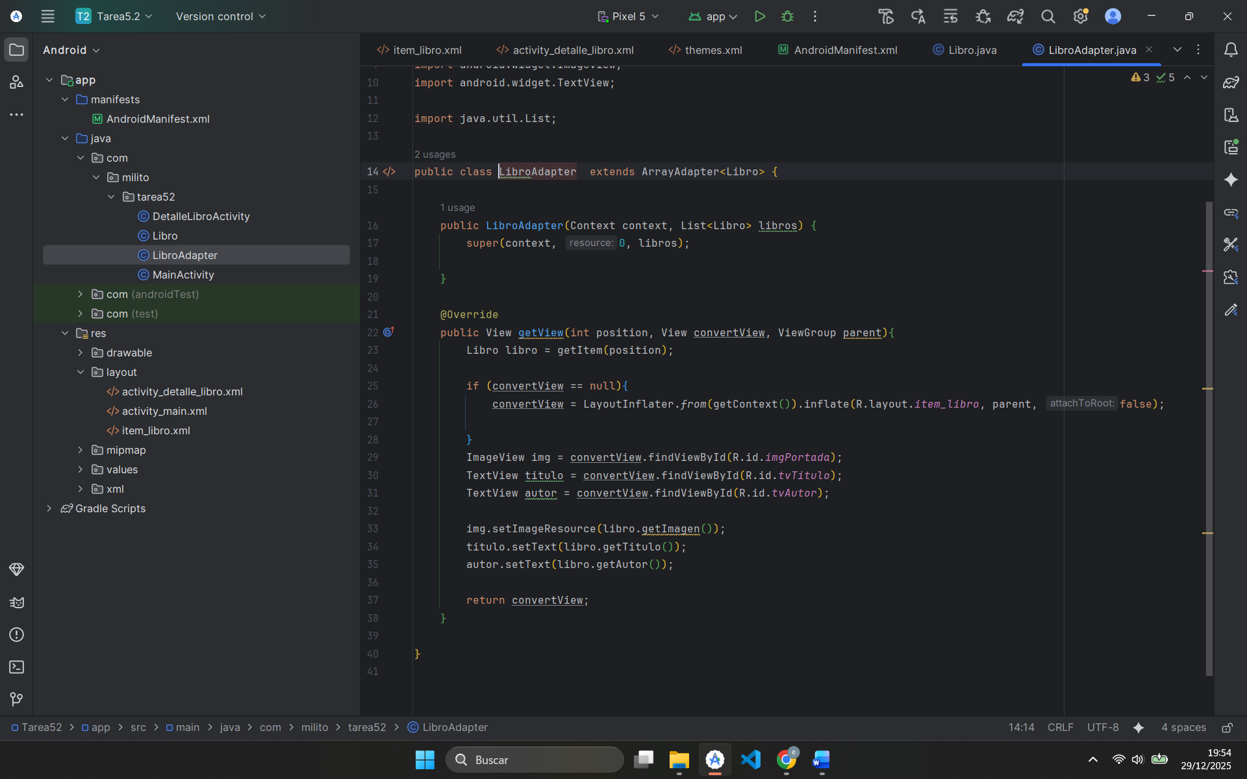
- Creamos una lista de libros mediante su constructor desde el código del MainActivity y asociamos las imágenes desde la carpeta res/drawable, y los cargamos mediante el adapter anteriormente creado (LibroAdapter). Ahora que ya cargamos los datos de cada item Libro los mostramos en un ListView en el MainActivity. Creamos un listener para el ListView para que cada vez que demos clic a uno de esos ítems mostramos un Toast con el nombre del libro y el precio. Como el Toast se queda pequeño para ver todos los datos, he creado otra activity (DetalleLibroActivity) el cual recibe esos datos mediante un Intent y mostrará la foto, el nombre, el autor y el precio del libro, para que se vea más detallado.

MainActivity:
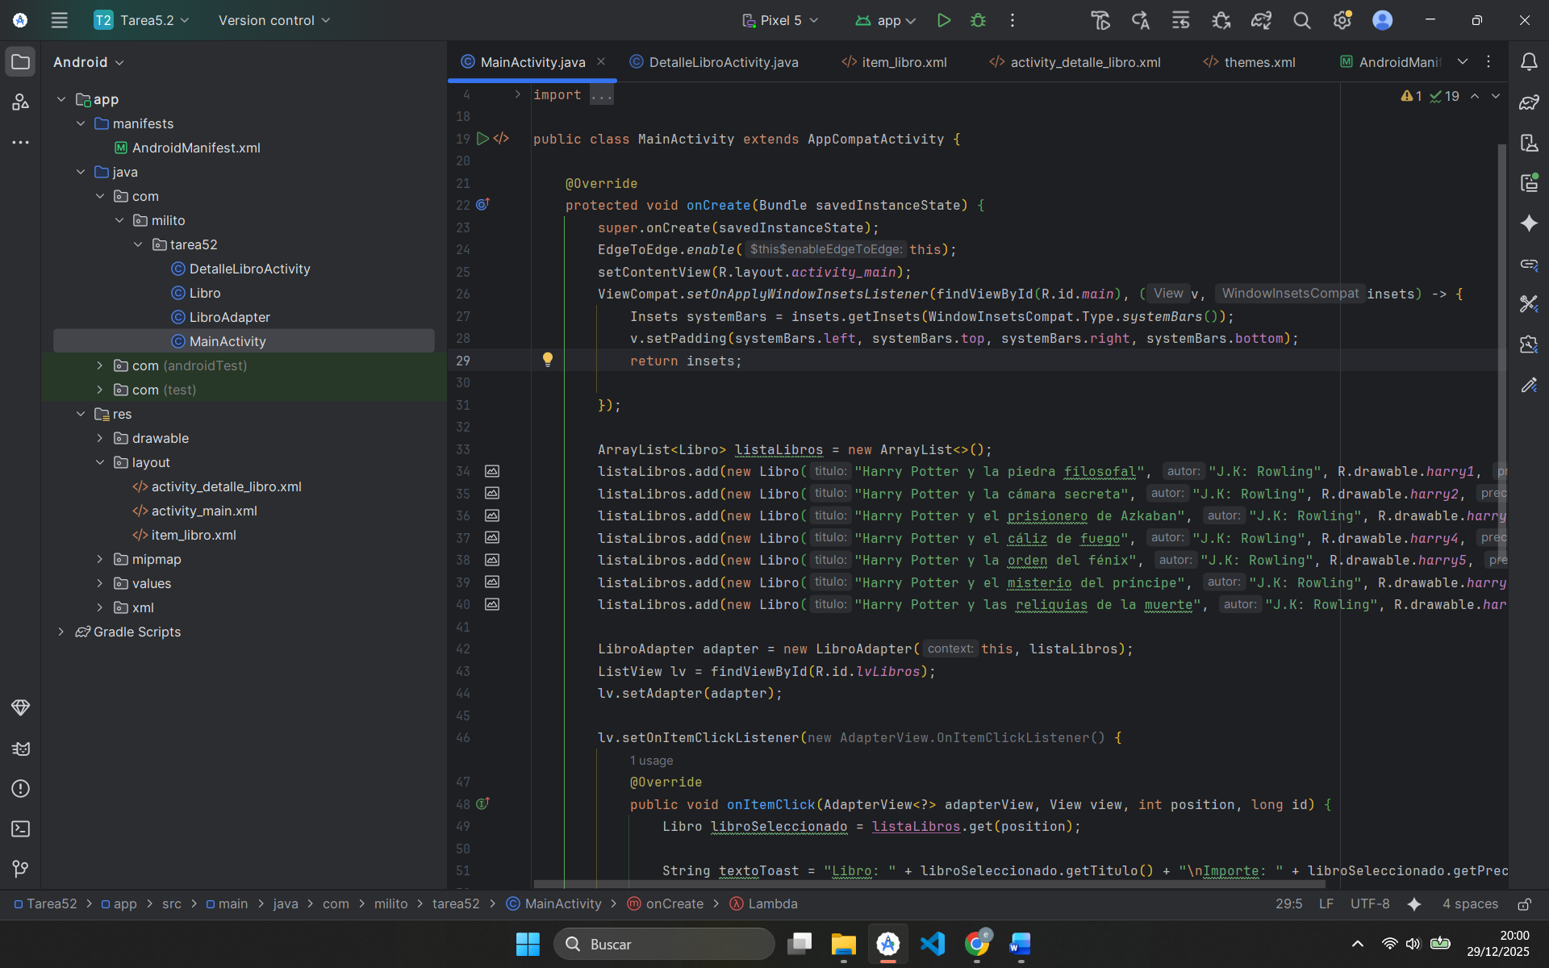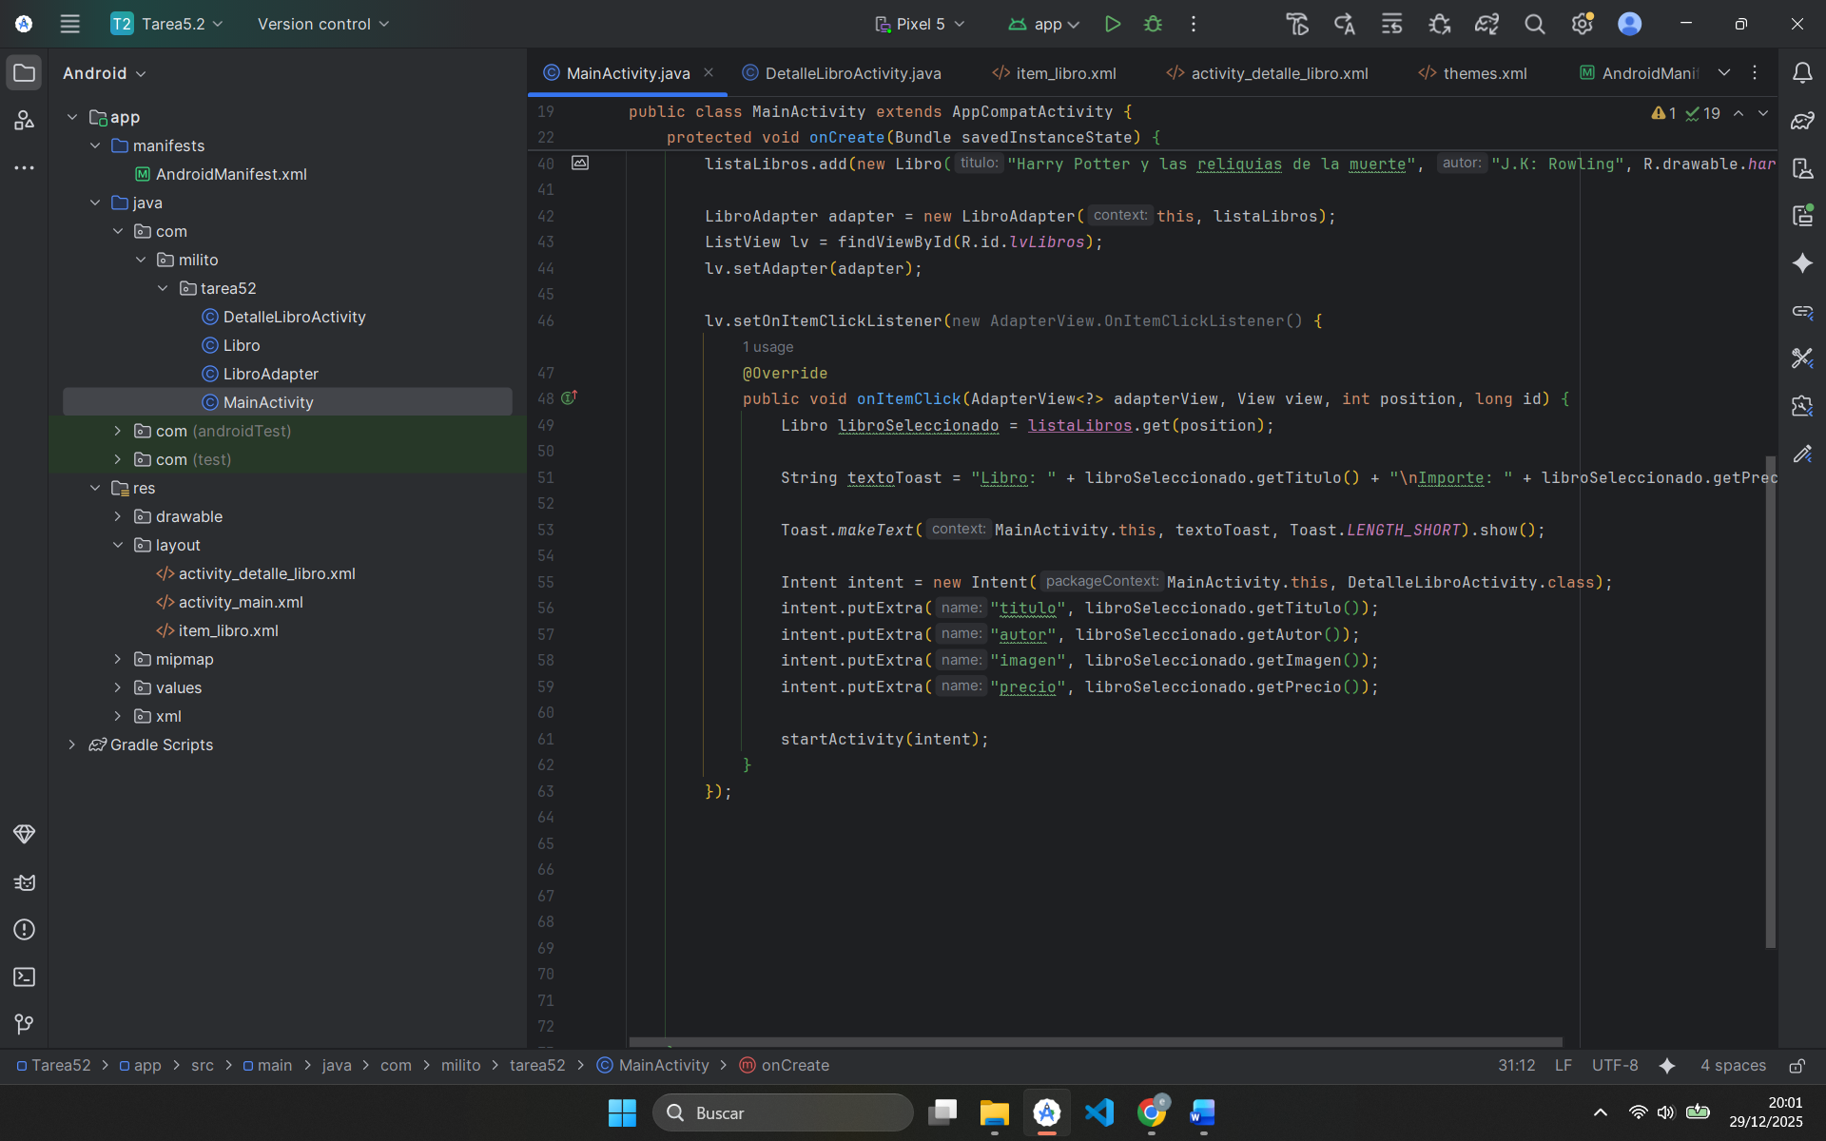

DetalleLibroActivity y su xml activity_detalle_libro.xml:
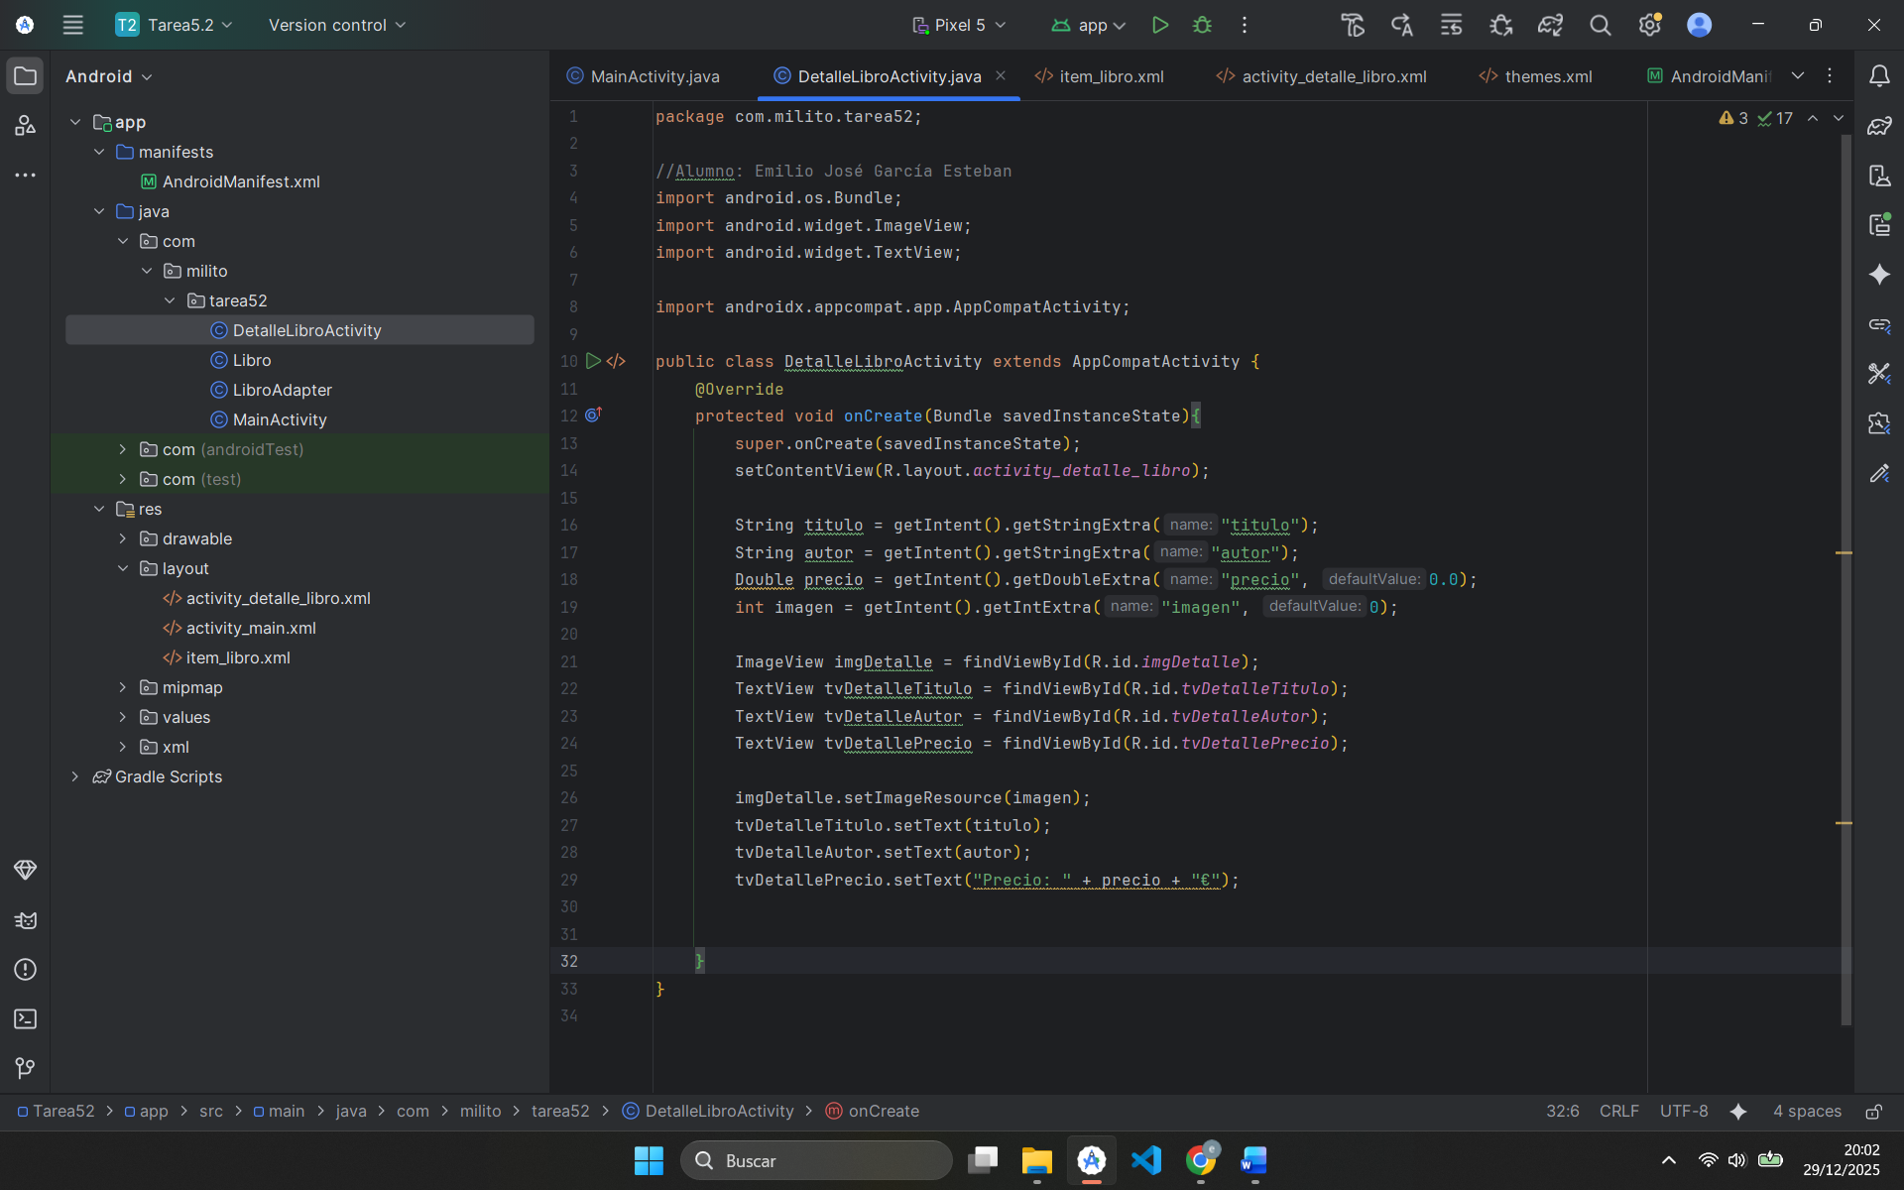
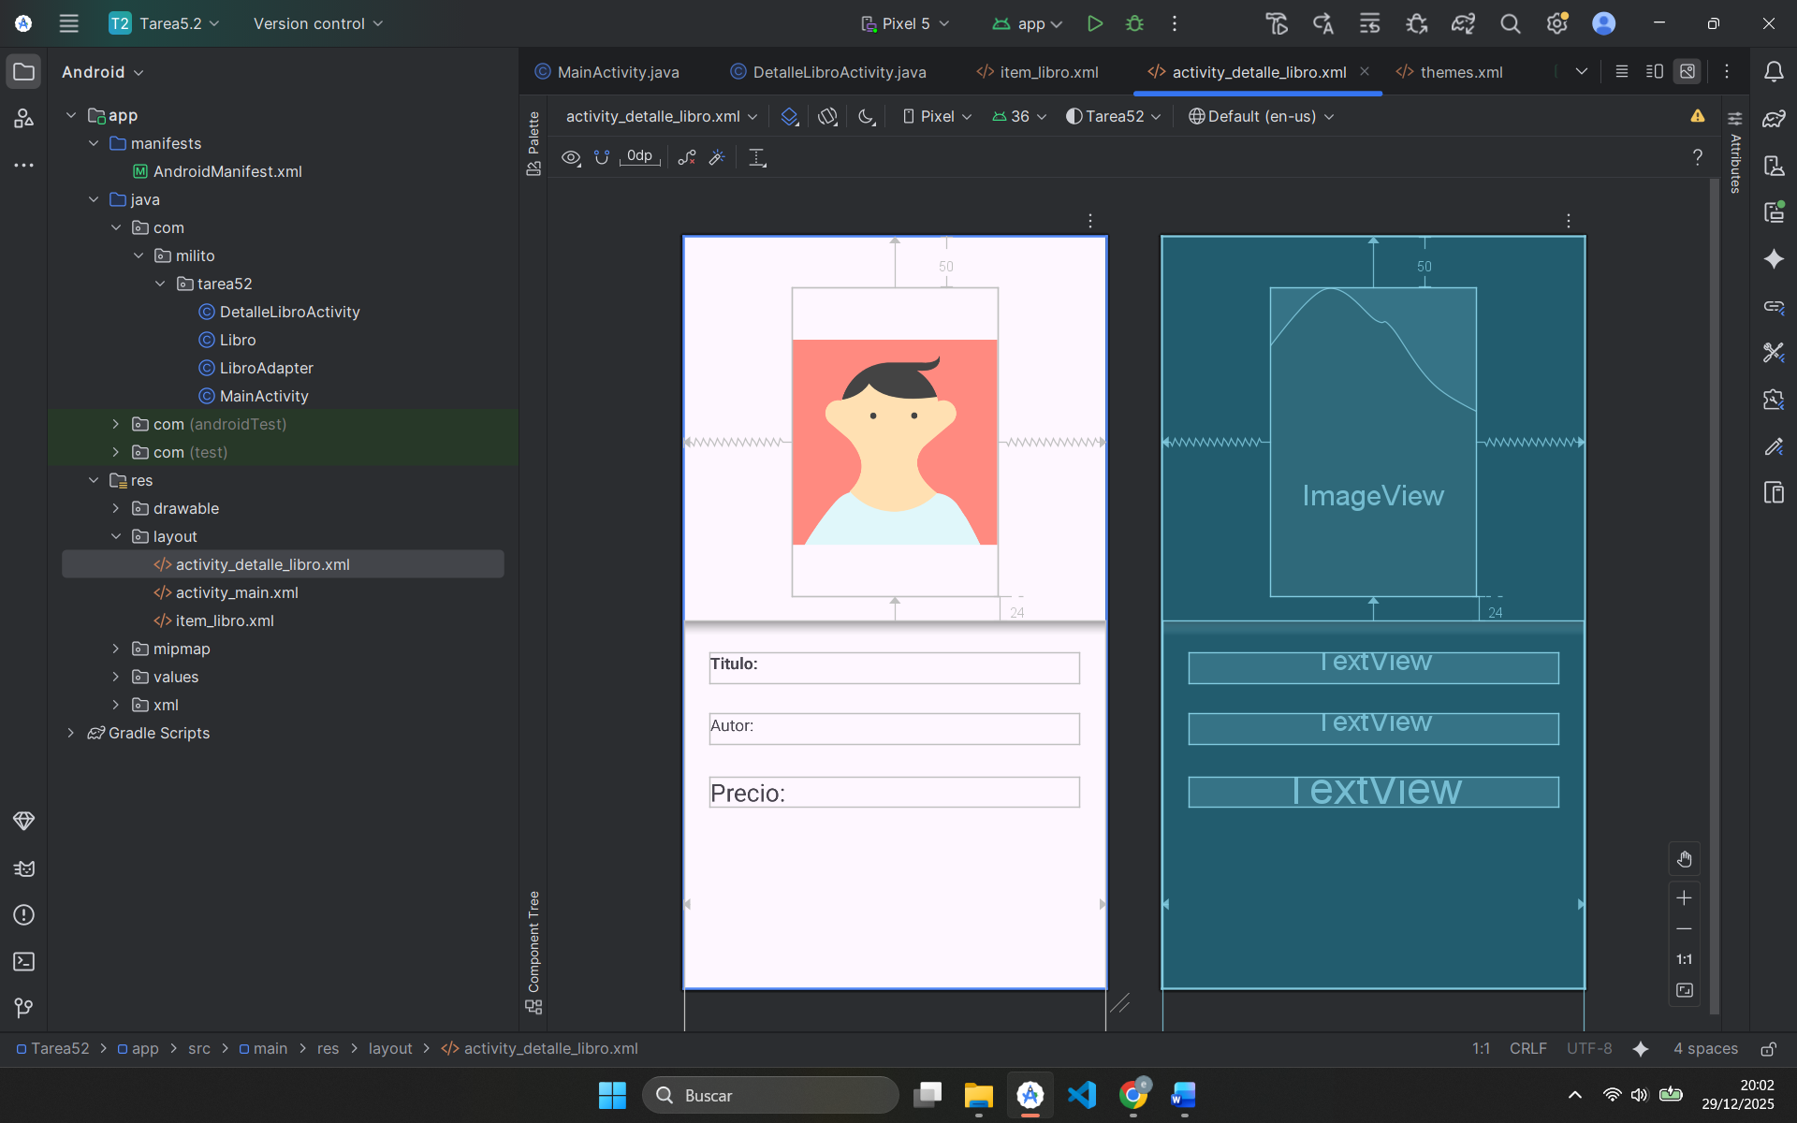
Con ello tenemos creada la aplicación de lista de libros. Mostramos su ejecución:
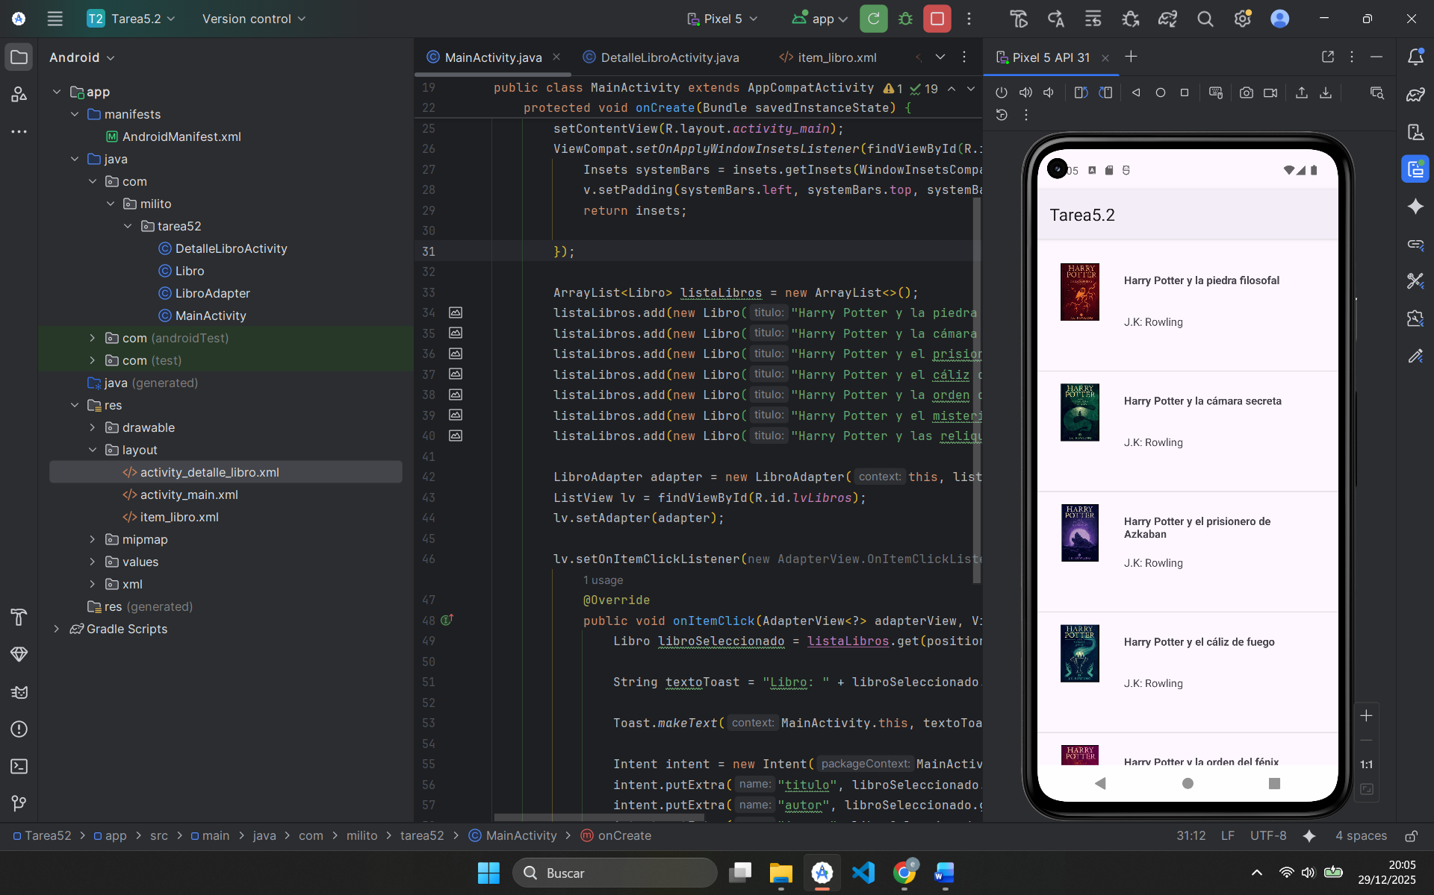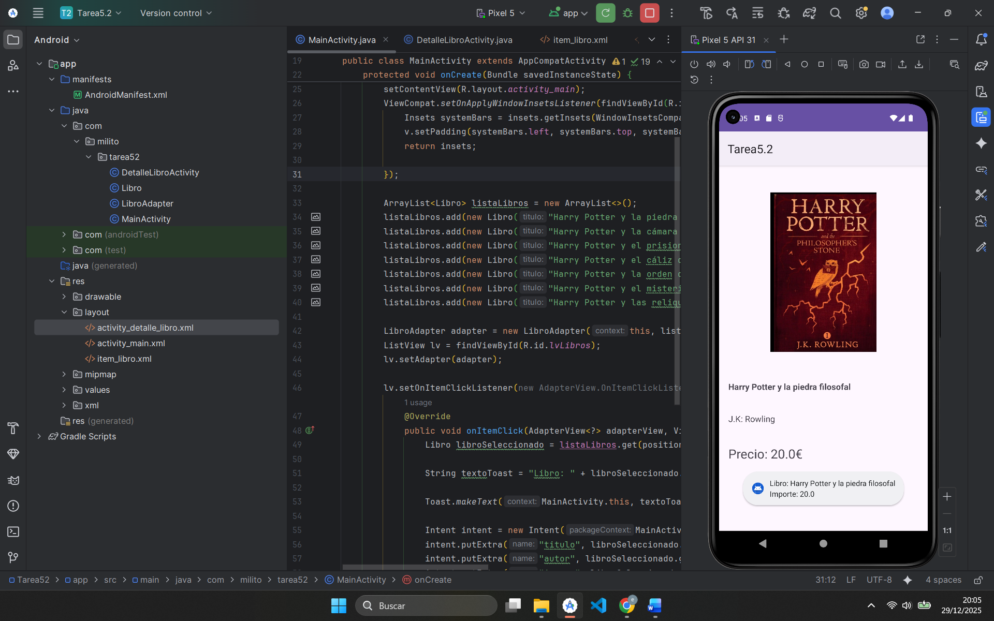

Tarea 5.3 Crear menú opciones

Continuando con el proyecto anterior de los libros. Creo una nueva carpeta de recursos llamada menú dentro de la carpeta res. Dentro de este menú creo un archivo de recurso llamado menu_libros.xml. Dentro de este menú incluyo 3 items para relacionar lo que queremos en el menú: el email, el “boton” cerrar y el acerca de…
Para que los ítems se dispongan en la barra (como en tareas anteriores mostradas borrando en el archivo themes.xml el NoActionBar, para que esta se muestre) los ítems email y cerrar tendrán un icono, un sobre y una X, así como el atributo showAsAction=”ifRoom” para que se muestre dentro de la barra.
El item Acerca de.. tendrá el atributo showAsAction=”never” para que se muestre dentro de los tres puntos en la barra.
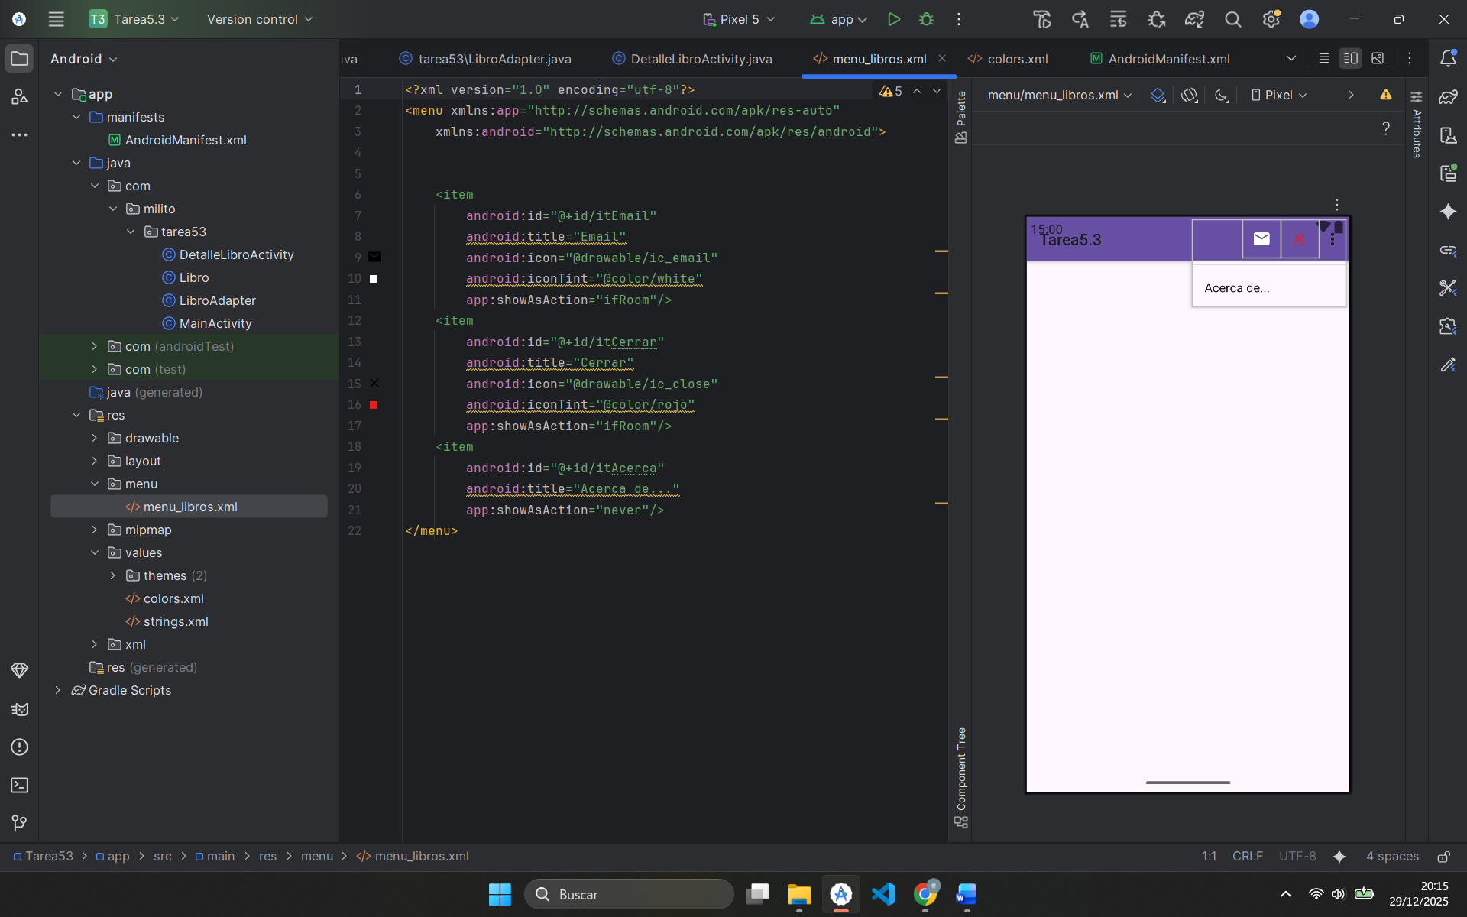

Para que se muestre la barra con los ítems lo declaramos tanto en el MainActivity como en el DetalleLibroActivity, sobreescribiendo los métodos onCreateOptionsMenu y onOptionsItemSelected.
  - onCreateOptionsMenu: con él cargamos el archivo de menú en la barra de herramientas para mostrarlo.
  - onOptionsItemSelected: para gestionar las acciones que queremos que hagan los ítems del menú.
    - Contacto (el icono del sobre): mostrará mi correo electrónico mediante un Toast.
    - Acerca de…: muestra el autor de la aplicación.
    - El botón cerrar (la X): mediante un finishAffinity() cierra completamente la aplicación.
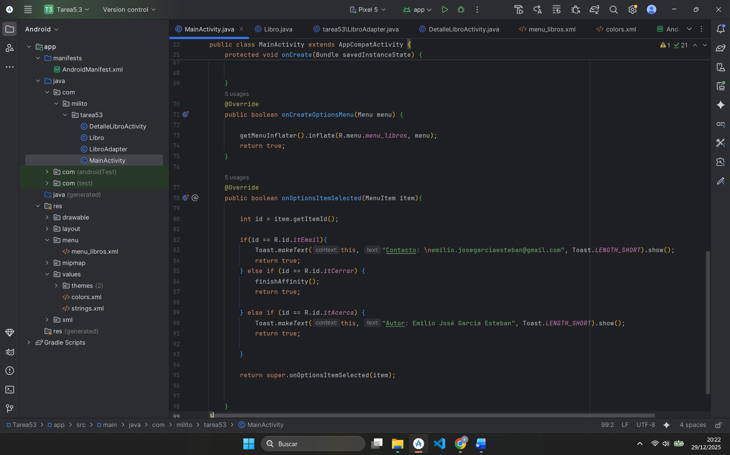

El resultado en ejecución:
